Tanggal: ________________
Persamaan Elips

Tujuan: Menentukan persamaan elips
Nama : _____________________________ Kelas : ________________
Kelompok : _____________________________

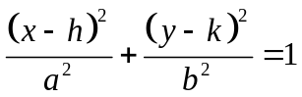  Pusat : ( , )  Jika a > b, sumbu mayor sejajar _______ ,  panjang sumbu mayor ____ dan  panjang sumbu minor ____.  Jika b > a, sumbu mayor sejajar _______,  panjang sumbu mayor ____ dan  panjang sumbu minor ____. |  | 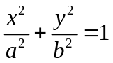  Pusat : ( , )  Jika a > b, sumbu mayor sejajar _______ ,  panjang sumbu mayor ____ dan  panjang sumbu minor ____.  Jika b > a, sumbu mayor sejajar _______,  panjang sumbu mayor ____ dan  panjang sumbu minor ____.

Untuk no 1 – 3, tuliskan persamaan elips dari grafik yang diberikan..
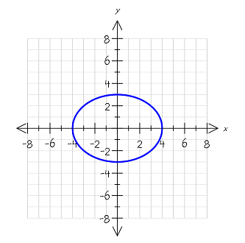
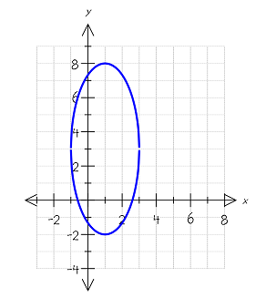
2.
3.
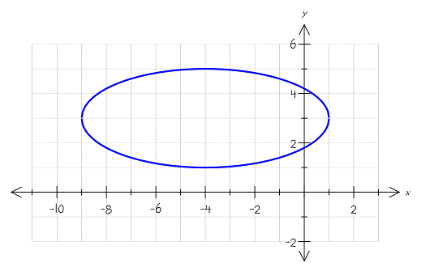
1.

Pusat : Pusat : Pusat :
Fokus : Fokus : Fokus :
Vertex : Vertex : Vertex :
Persamaan Elips: Persamaan Elips: Persamaan Elips:

Untuk no 4 – 5, tentukan pusat, fokus, vertex, panjang sumbu mayor dan minor dari persamaan elips berikut.

- 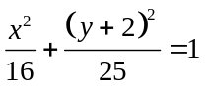  Pusat :  Fokus :  Vertex :  Panjang sumbu mayor :  Panjang sumbu minor : | - 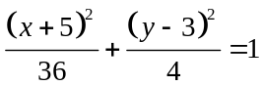  Pusat :  Fokus :  Vertex :  Panjang sumbu mayor :  Panjang sumbu minor :

Untuk no 6 – 8, gunakan informasi yang diberikan untuk menentukan persamaan elips.
- Pusat: (2, 0), Sumbu mayor sejajar sumbu x, panjang sumbu mayor 8, panjang sumbu minor 6.
Persamaan elips:

- Pusat: (-7, 5), Sumbu mayor sejajar sumbu y, panjang sumbu mayor 12, panjang sumbu minor 4.
Persamaan elips:

- Fokus:(-5, 0) dan (5, 0), Vertex :(-9, 0) dan (9, 0)
Persamaan elips:

Untuk no 9 – 10, tuliskan persamaan elips berikut dalam bentuk standar..
- 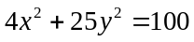

Jumlah benar :
- 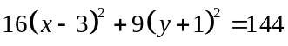

Refleksi
__________________________ (isi dengan nama)
Hari ini di pelajaran matematika saya belajar :

__________________________ (isi dengan nama)
Hari ini di pelajaran matematika saya belajar :

